广西住院医师规范化培训平台

（学员端）操作手册

**2025-04**

广西住院医师规范化培训平台首页：<https://gxzp.gxws.cn>

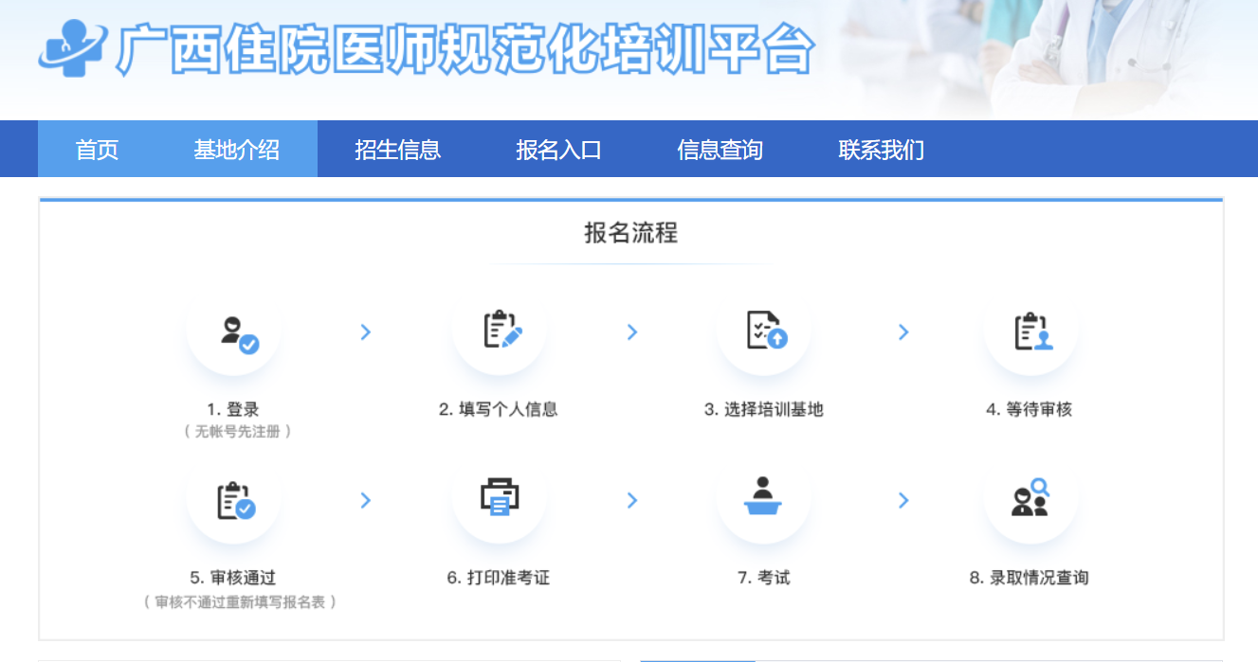

## 一、注册与登录

打开系统首页之后使用微信【扫一扫】扫描二维码进行注册。

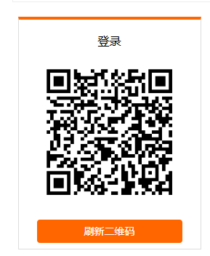系统登录/注册界面

## 二、报名入口

（1）登录完成后，根据本人情况选择学员身份，分为住培学员、助理全科学员、专硕并轨研究生学员。

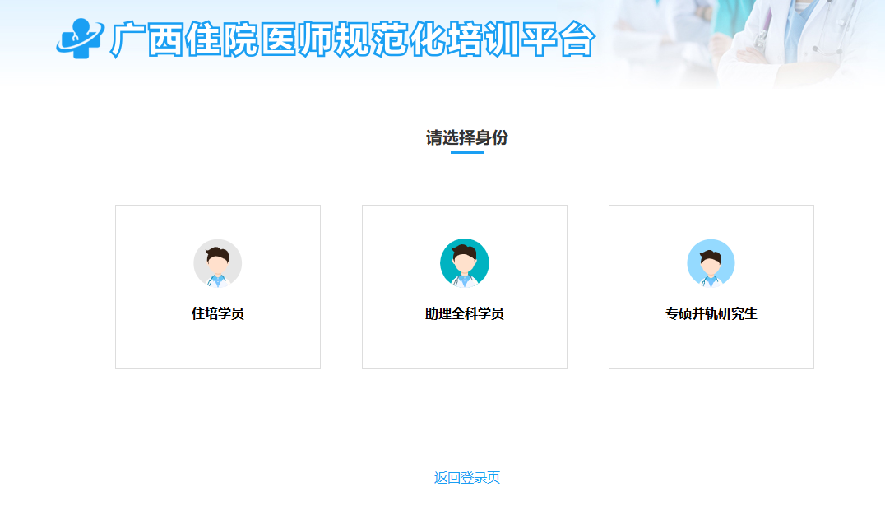

（2）如在报名期，点击中间的【报名入口】开始填写培训报名申请表。如选择错误的，可在界面左下角【切换身份】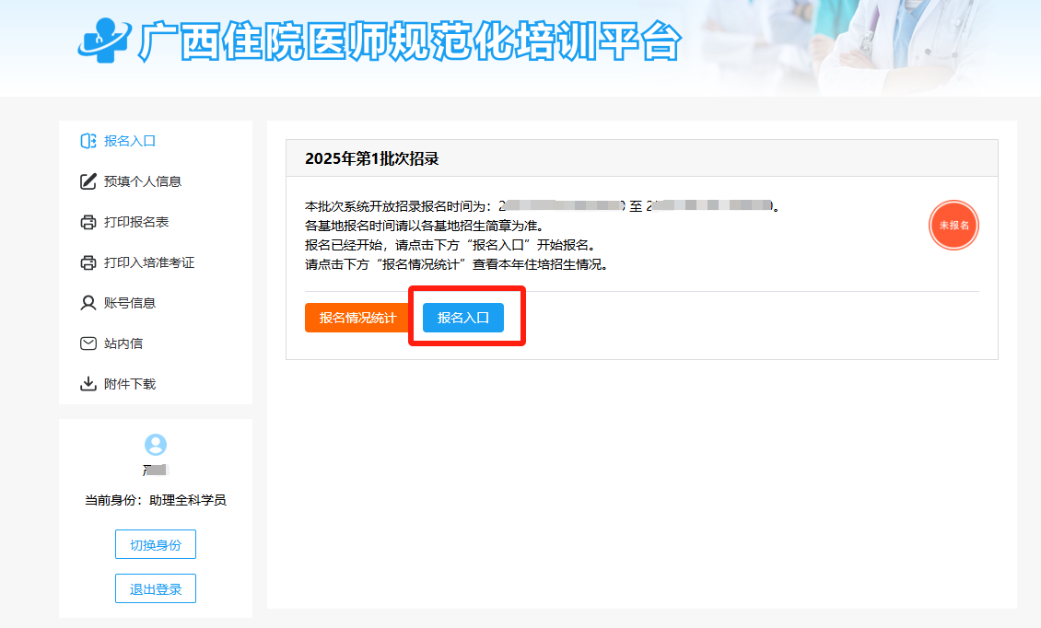

报名入口

（3）考生填写完成个人信息后，点击【提交】即可。填写时可随时【暂存草稿】，再次进入可继续填写。

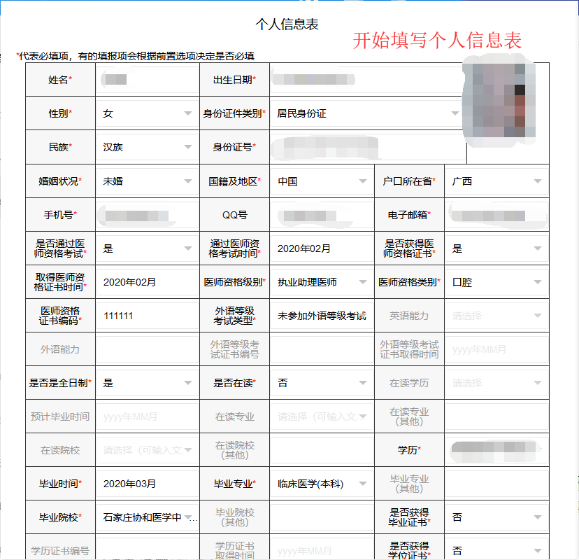

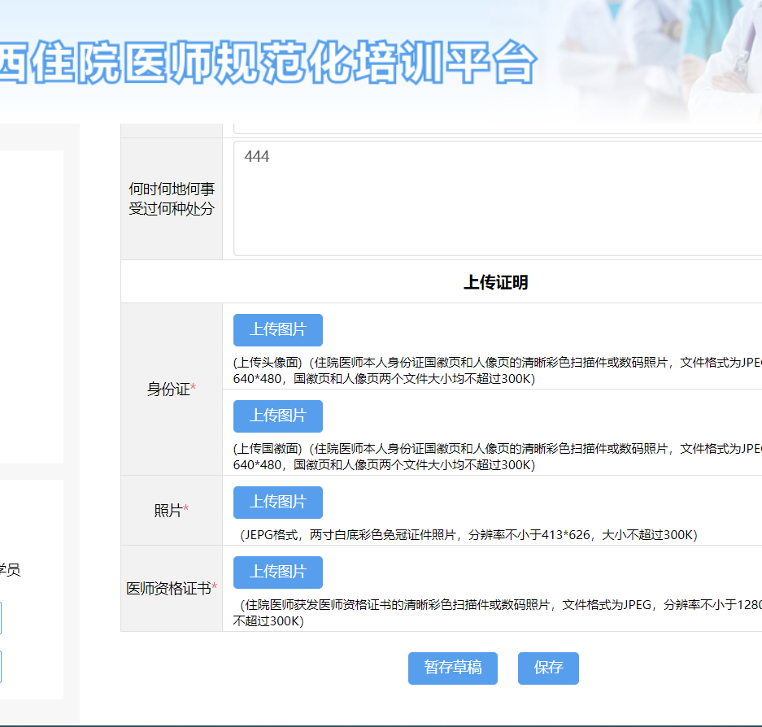填写个人信息界面

（4）图片格式转换和大小压缩流程

①电脑上选择对应的图片，右键点击【打开方式】-【画图】模式打开。

②可以对图片大小或者分辨率进行调整和旋转。

当图片大小超过300k时可以将图片调小。

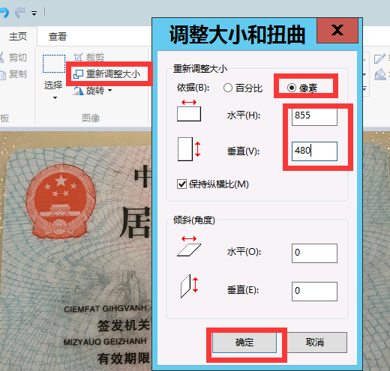当图片分辨率小于640*480时可以将图片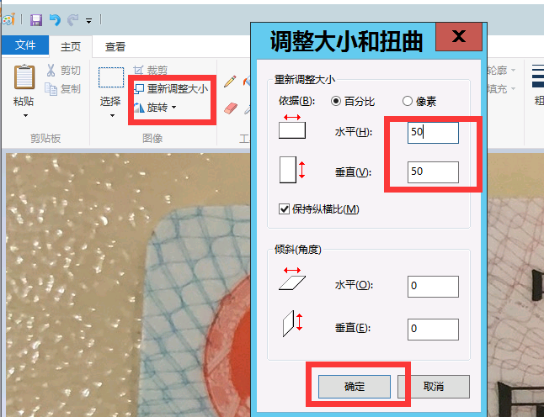的像素调大。

③调整完成后，点击【文件】-【另存为】，选择JPEG图片格式，保存后再回到系统界面重新上传图片即可。

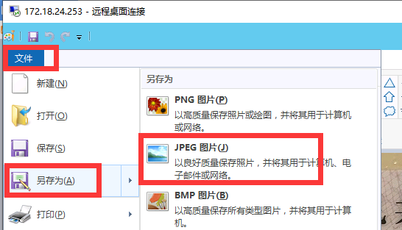

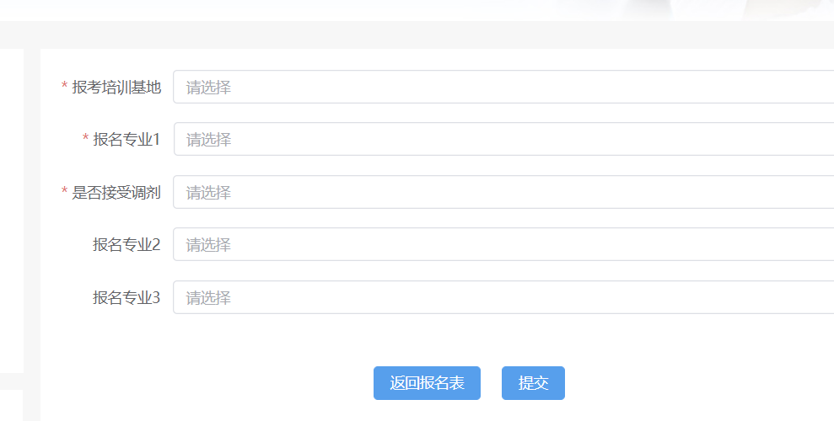（5）考生填写好个人信息后，点击【下一步】可选择培训基地和报名专业。填写完成后点击【提交】。

选择培训基地界面

（6）提交培训基地信息后即为完成报名，接下来开始等待培训基地审核。如审核不通过，可修改信息后再次报名。

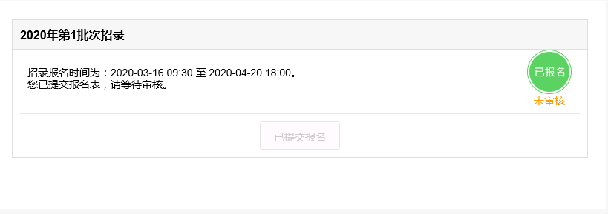报名成功等待审核

## 三、打印报名表

（1）报名信息审核通过后，可打印报名表。点击【打印报名表】进入核对界面，下拉检查报名申请信息无误后，点击【打印】即可。

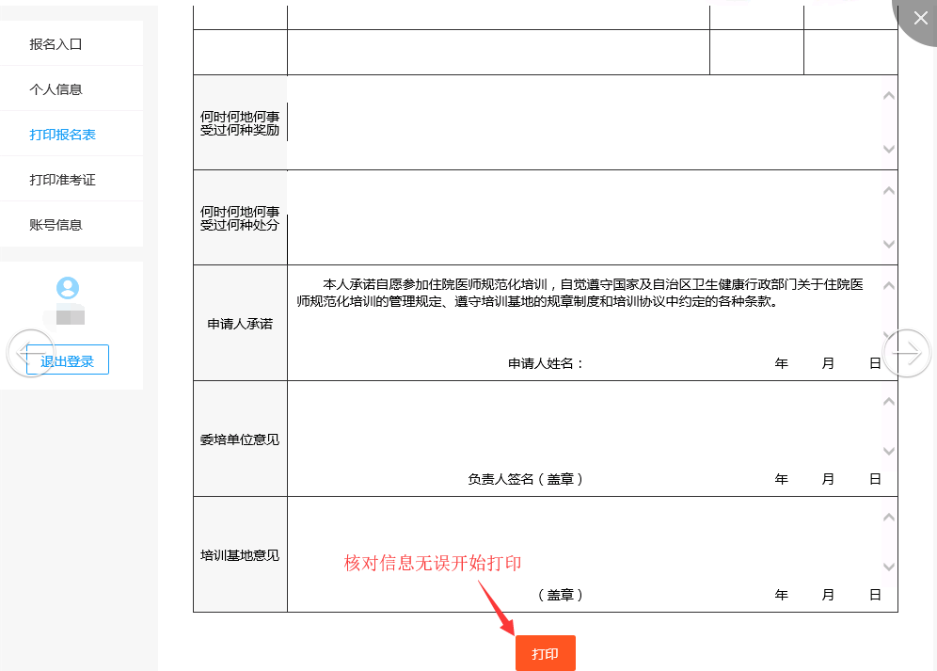

打印报名表界面

## 四、打印准考证

（1）分配考场后可打印准考证，点击【打印入培准考证】进入核对界面，检查考生准考证信息无误，点击【打印】即可。

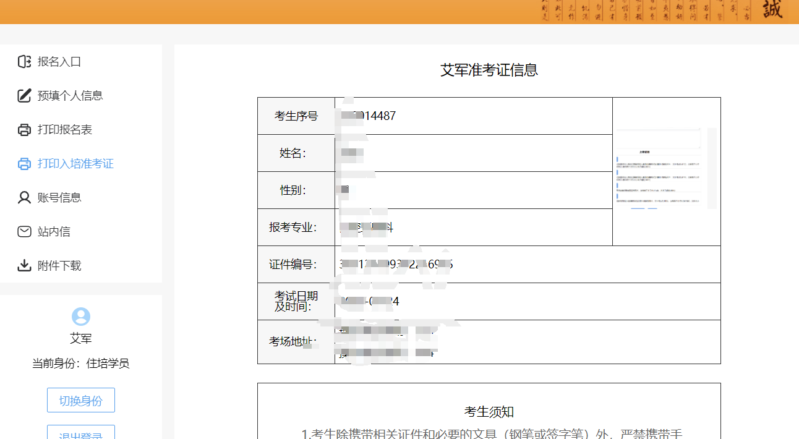

打印准考证